ŠTRUKTÚRA ĹUDSKEJ SPOLOČNOSTI- RASY, NÁRODY, ETNIKÁ.

Národ – historicky vzniknuté spoločenstvo ľudí so spoločným jazykom, kultúrou, hospodárstvom, históriou a územím.

Národnosť, etnikum – spoločný jazyk, kultúra, pôvod.... pred vznikom národa. Spoločenstvo ľudí so spoločnou kultúrou... žijúcich na území iného štátu.

Rasa – skupina ľudí so spoločnými telesnými znakmi.

Xenofóbia – nepriateľstvo, chorobný strach z neznámeho, cudzieho

Tolerancia- rešpektovanie odlišnosti, inakosti

Ľudské rasy : mongoloidná (žltohnedá, ázijsko-americká)

europoidná (biela, euroázijská, kaukazská)

negroidná (čierna,ekvatoriálna- rovníková)...... pozri charakteristiku str.70

Miešaním rás vznikajú miešanci : biela+čierna= mulat

Biela + žltá = mestik

Čierna+ žltá = zambo

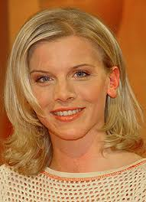 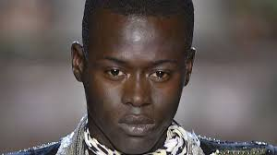 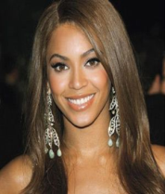  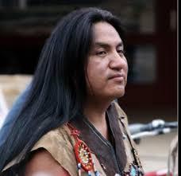  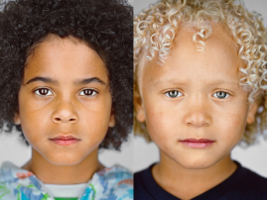 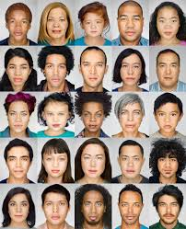 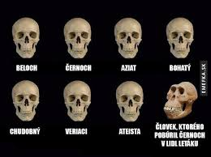  

Miešanci nesú znaky aspoň 2 rás.

Národy vznikli rozdelením „pranárodov“, veľkých jazykových skupín, napr. keltských, germánskych, románskych, slovanských. Tieto žijú v Európe a všetky sú súčasťou skupiny INDOEURÓPSKYCH národov.